导师简介
姓名 | 袁方均 | 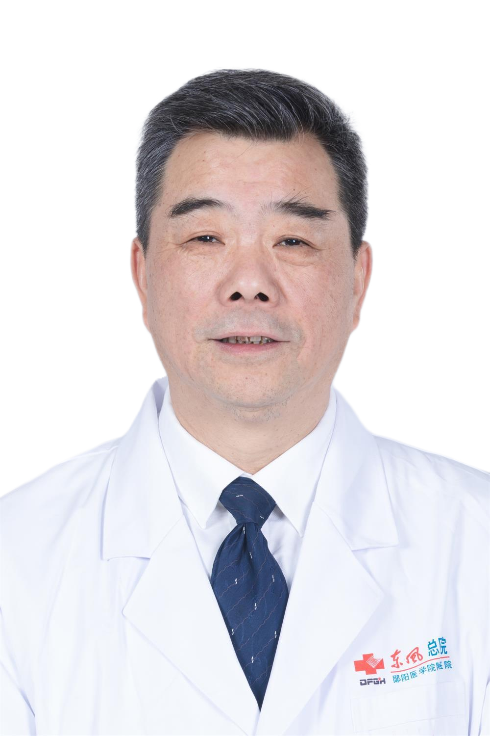  照片
出生年月 | 1962年1月
单位 | 湖北医药学院第二临床学院/附属国药东风总医院
所属学科 | 普通外科
职称、职务 | 医学博士，教授，主任医师，硕士研究生/博士研究生导师，湖北医药学院国药东风总医院副院长
E-mail | yuanfangjun@126.com
联系方式（办公电话） | 8272210
研究方向 | - 肝癌的基础研究与综合治疗  - 粪菌移植治疗顽固性便秘的临床相关研究
个人简介 | 袁方均，男，1962年1月生，博士学位，教授，主任医师；湖北医药学院硕士生导师、武汉大学兼职博士生导师。现担任东风总医院副院长， 湖北医药学院器官移植研究中心主任，湖北省医学会普通外科分会第七届委员会副主任委员，湖北省器官移植分会委员，湖北省十堰市普外专业委员会主任委员，湖北省十堰市普通外科医疗质量控制中心专家组委员主任委员，中国制冷学会委员，十堰市卫生管理学会常务理事，湖北省医学会普外分会乳腺、甲状腺学组副组长，《腹部外科杂志》编委，《临床外科杂志》编辑委员会编委。  从事普外科基础和临床研究30余年，对肝肿瘤微创外科治疗及综合治疗、各种胆道疾病及胰腺疾病的外科治疗有着丰富的临床经验。致力于将微创技术应用于肝胆胰脾外科，率先在省内开展腹腔镜肝切除、腹腔镜胆囊切除+胆总管探查、腹腔镜脾切除、腹腔镜胃癌根治术、腹腔镜胰十二指肠切除等微创手术；擅长采用射频消融、微波消融和无水酒精注射等技术治疗肝脏肿瘤。先后在核心期刊发表论文20余篇，其中SCI收录5篇。主持完成省市级科研项目4项，获得省市级科技奖励2项。2012年荣获十堰市医疗卫生科学技术突出贡献奖。

